Exercícios – Classificação Biológica
01. Os nomes científicos são extremamente importantes para a ciência, uma vez que permitem a identificação de um organismo independentemente da língua utilizada em um país. Isso é possível porque os nomes científicos:
a) sempre são escritos em grego ou em palavras derivadas dessa língua.
b) sempre são escritos em português.
c) sempre são escritos em inglês, a língua mais falada no mundo.
d) são escritos em uma língua criada pela coordenação do Código Internacional de Nomenclatura Biológica.
e) sempre são escritos em latim ou os termos são latinizados.
02. Todo nome científico de uma espécie é formado por dois termos (nomenclatura binomial). Cada termo possui um significado, e o primeiro indica:
a) o gênero ao qual a espécie pertence.
b) o filo ao qual a espécie pertence.
c) a ordem a qual a espécie pertence.
d) o reino ao qual a espécie pertence.
e) a família a qual a espécie pertence.
03. Os nomes científicos apresentam algumas regras que devem ser seguidas no momento da escrita em um texto. Observe a seguir o nome científico do cajueiro e marque a alternativa em que todas as regras são obedecidas:
a) Anacardium Occidentale.
b) anacardium occidentale.
c) Anacardium occidentale.
d) Anacardium occidentale.
e) Anacardium Occidentale.
04. Quando escrevemos o nome de uma espécie, utilizamos normalmente dois termos: o gênero e o epíteto específico. Algumas vezes, no entanto, observamos a nomenclatura trinomial, como é o caso da ave: Haematopus ostralegus occidentalis. Nesse caso, temos um exemplo de:
a) subgênero.
b) subreino.
c) subfilo.
d) subespécie.
e) subclasse.
05. As abelhas Trigona spnipes, Plebeia emerina, Plebeia saiqui, Melipona marginata, Melipona bicolor e Tetragonisca angustula pertencem a subfamília Meliponinae, que compreende abelhas nativas sem ferrão. Com relação aos organismos citados é correto afirmar que:
a) compreendem 6 gêneros e 6 espécies;
b) compreendem 4 gêneros e 6 espécies;
c) compreendem 4 famílias e 6 gêneros;
d) compreendem 6 gêneros e 6 subespécies;
e) compreendem 6 famílias e 6 espécies.

06. Carl von Linné (1707-1778), denominado Lineu, em Português, através de sua obra Systema Naturae, propôs uma forma de denominar os seres vivos por intermédio do que chamou de "unidade básica de classificação" ou espécie. Como exemplo, a ave conhecida popularmente como quero-quero é classificada, segundo o modelo de Lineu, como Vanellus chilensis. De acordo com esses conceitos, analise as afirmativas abaixo.
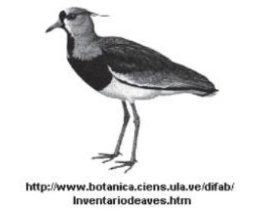
I. O nome científico de um organismo é sempre composto de duas palavras; a primeira designa o gênero e a segunda, a espécie.
II. O termo específico do quero-quero é chilensis e o nome genérico é Vanellus.
III. O nome científico do quero-quero é binominal, e Vanellus é seu epíteto específico.
IV. O nome científico do quero-quero é binominal, e Chilensis, assim escrito, é seu epíteto específico.
V. A espécie Vanellus chilensis inclui o gênero, seguido de seu epíteto específico: chilensis. Estão corretas apenas as afirmativas:
(a) II e III.
(b) IV e V.
(c) II e V.
(d) I e III.
(e) I e V.
07. […] Scaptia beyonceae é uma mosca raríssima, considerada uma
praga em algumas regiões da Austrália. A espécie foi descoberta
há décadas, mas ainda não tinha nome.
Há duas semanas, [o cientista] Bryan Lessard se inspirou na diva
da música pop Beyoncé para batizar o bicho.
O cientista explicou que achou o nome adequado porque o
abdômen inferior da mosca é dourado – parecido com uma roupa
que a cantora usa no clipe Bootylicious, do grupo Destiny’s Child,
do qual fazia parte. […]

Levando-se em consideração as regras de nomenclatura binomial,
ao nomear essa espécie de mosca, o cientista
a) precisou utilizar o nome completo da cantora.
b) alterou o nome da família do animal.
c) precisou latinizar o nome da cantora.
d) modificou o gênero do inseto.
e) cometeu um erro, pois o nome precisa ser em latim.
08. (UEA AM) Num sítio paleontológico foram encontrados diversos fósseis pertencentes a cinco espécies: A, B, C, D, E. A partir da análise desses fósseis, concluiu-se que A e D eram evolutivamente muito próximas e ambas eram igualmente distantes da espécie C. A filogenia que corresponde corretamente a essas conclusões é:
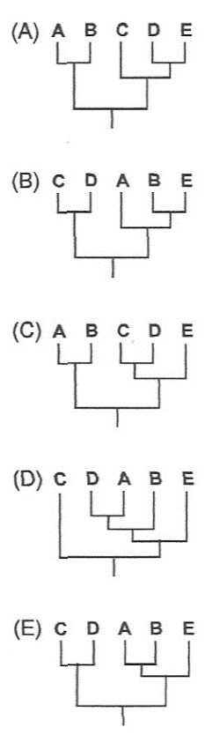
09. 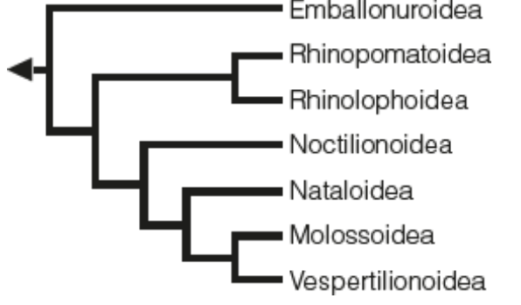
O cladograma acima ilustra as relações filogenéticas de algumas famílias da subordem Microchiroptera, que inclui os morcegos verdadeiros. Segundo esse esquema, a família
a) Emballonuroidea surgiu mais recentemente na escala evolutiva do grupo.
b) Vespertilionoidea é uma das mais primitivas na escala evolutiva do grupo.
c) Noctilionoidea é mais evoluída que a Molossoidea dentro desse grupo.
d) Noctilionoidea e a Nataloidea surgiram mais ou menos no mesmo período.
e) Rhinopomatoidea e a Rhinolophoidea surgiram mais ou menos no mesmo período.
10. (Udesc) - O cão doméstico (Canis familiaris), o lobo (Canis lupus) e o coiote (Canis latrans) pertencem a uma mesma categoria taxonômica. Esses animais fazem parte de um(a) mesmo(a):
a) gênero
b) espécie
c) subespécie
d) raça
e) variedade

11. (ANÁPOLIS) - Dois seres vivos pertencentes à mesma ordem são necessariamente:
a) da mesma raça;
b) da mesma espécie;
c) do mesmo gênero;
d) da mesma classe;
e) da mesma família.
12. (UNIP) - A sequência hierárquica das categorias taxonômicas é:
a) filo, classe, ordem, família, gênero;
b) gênero, família, ordem, filo, classe;
c) filo, classe, família, ordem, gênero;
d) classe, filo, gênero, família, ordem;
e) ordem, classe, filo, gênero, família.
13. (FMIt-MG) - Considere:
I. Homo erectus.
II. Homo sapiens.
III. Homo sapiens neanderthalensis.
Podemos dizer que os indivíduos acima pertencem:
a) À mesma espécie.
b) Ao mesmo gênero.
c) À mesma família.
d) À mesma classe.
e) Três das alternativas estão corretas.
14. (UNIPAC) - Para nomear um ser vivo, é necessário observar algumas regras. Marque a opção correta:
a) Deve ser usado o latim, sendo o prenome referente à ordem e o nome à espécie.
b) Deve ser escrito em latim, sendo o prenome com inicial maiúscula e se referindo ao gênero. c) De ser usado o grego, sendo o prenome com inicial minúscula e o nome maiúscula.
d) Deve ser escrito em grego, sendo o nome em letra minúscula e se referindo à espécie.
GABARITO
01 – E
02 – A
03 – D
04 – D
05 – B
06 – E
07 – C
08 – D
09 – E
10 – A
11 – D
12 – A
13 – E
14 - B

